Приложение № 1

к постановлению главного управления

архитектуры и градостроительства

Рязанской области

от 14 марта 2025 г. № 178-п

**Внесение изменений в правила землепользования и застройки муниципального   
образования – Кораблинский муниципальный округ Рязанской области применительно   
к территории Ключанского сельского округа Кораблинского района Рязанской области   
в части приведения сведений о местоположении границ территориальных зон «1 Жилая зона (населенный пункт с. Ключ)», «3.1 Производственная зона (населенный пункт с. Ключ)»   
в соответствие с их описанием в Едином государственном реестре недвижимости   
согласно границам земельных участков с кадастровыми номерами   
62:06:0101101:299, 62:06:0101101:173**

Фрагмент карты градостроительного зонирования М 1:850

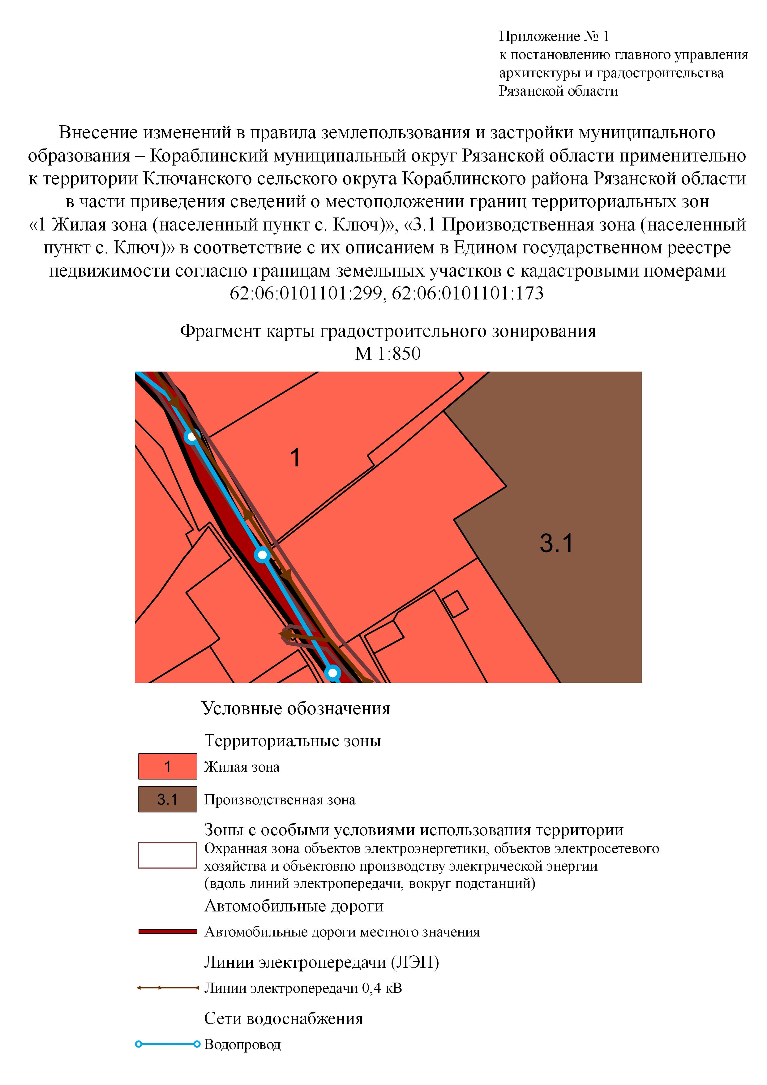

Условные обозначения Территориальные зоны Жилая зона

Производственная зона



Зоны с особыми условиями использования территории Охранная зона объектов электроэнергетики, объектов электросетевого хозяйства и объектов по производству электрической энергии

(вдоль линий электропередачи, вокруг подстанций)

Автомобильные дороги

Автомобильные дороги местного значения

Линии электропередачи (ЛЭП)

Линии электропередачи 0,4 кВ

Сети водоснабжения

Водопровод

